姓名： 班级： 学号：
冀教版小学数学一年级上册期中复习题
题号 | 一 | 二 | 三 | 四 | 五 | 六 | 附加 | 总分
分数

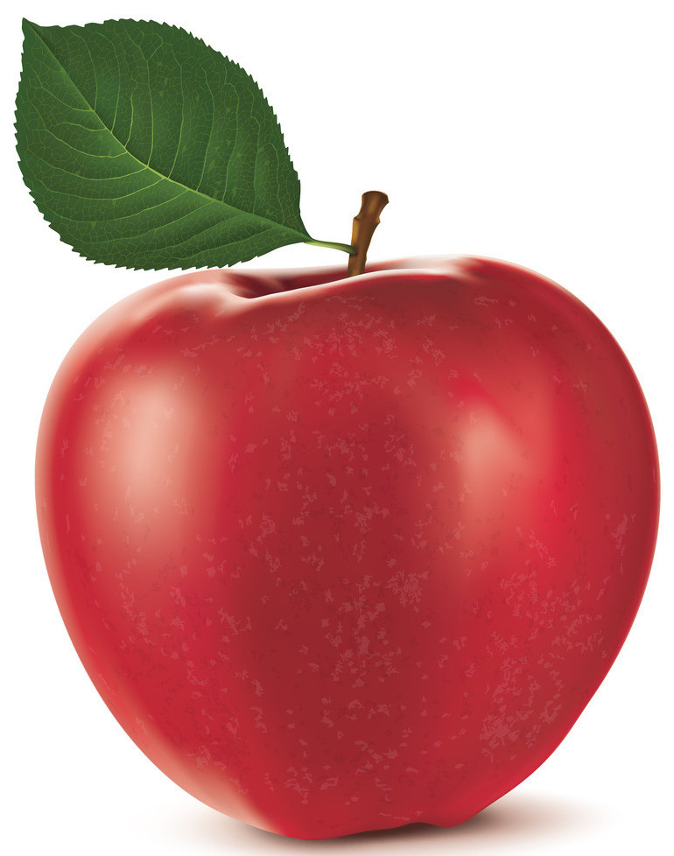

一、看图写数 (15分)
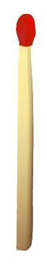
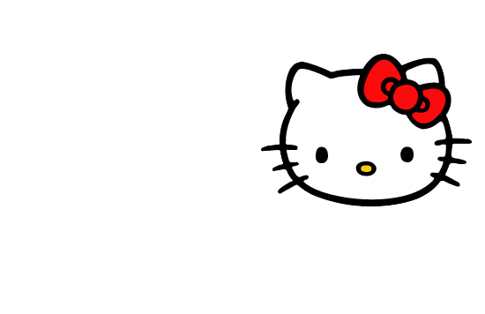
( ) ( ) ( )

( ) ( ) ( )
- 看图填一填( 分)
- 的上面是（ ），下面是（ ） 。
- 的左边是（ ），右边是（ ） 。
- 的上面有（ ）和（ ），左边有( )和（ ） 。
- 在（ ）的左边，在（ ）的右边。
- 在（ ）的上面，在（ ）的下面。
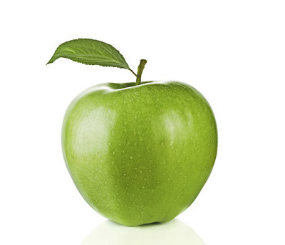
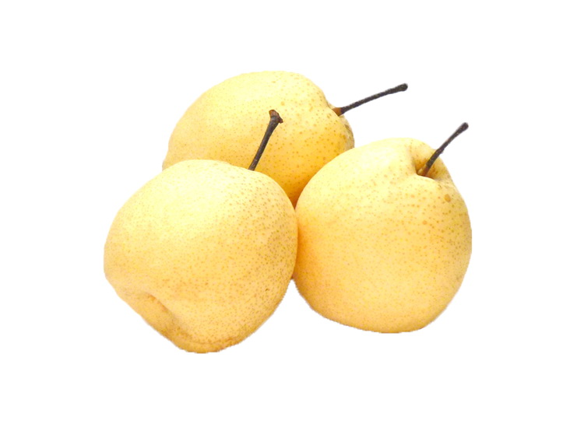
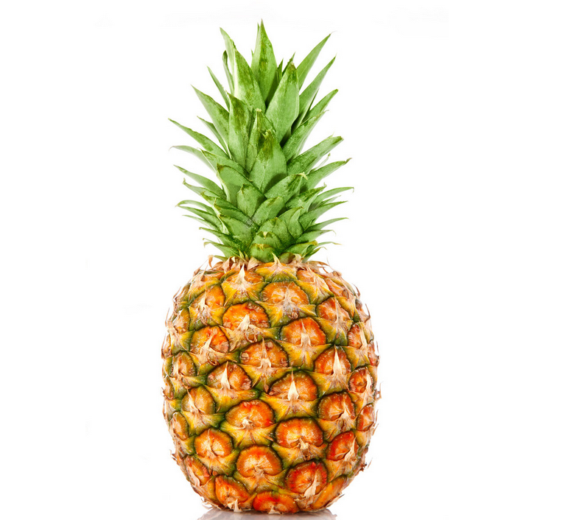


6、从右边起，第( )个是 ；从左边起，第（ ）个是 。
7、 在 的（ ）边。
8、从右边起， 是第（ ）个。
9、填数
（ ）， 1，（ ）， 3。
5，（ ），（ ）， 2。
6，（ ），（ ）， 9, 10。
4，（ ），（ ）， 1，（ ）。
10、填一填
（1）长方体、正方体都有（ ）个面。（4, 6）
（2）正方体的每个面都是（ ）。（正方形，长方形）
（3）球上（ ）平平的面。（有，没有）
（4）长方体上（ ）正方形面。（可能有，没有）

三、计算。( 分)

1、在（ ）里填上适当的数
7+（ ）=10 （ ）+2=8 （ ）=2+8
（ ）+4=10 1+（ ）=10 6-( )=2
（ ）+5=8 4+（ ）=7 （ ）-4=5
2、看谁算的又快又对。

3+2=
4-3=
5+0=
3-2=
5-5=
4-1=
2+0=
0-0=
3-3=
4+1=
5-1=
1-1=
4-2=
1+2=
2+2=
1+3=
4-4=
2+1=
5-4=
5-2=

3、在 里填上“+”或“-”。

4 3=1
5 4=1
3 1=2
5 2=3
3 2=5
3 1=4
4 1=5
4 1=3

四、比一比。( 分)
1、想一想，填一填。

比4少1
比4多1
比2多1
4比5
2比5
4比 少1
4比 多1
2比 少3
4比3
5比4

2、在 里填上“>”“<”或“=”。

4+1 4-1
3+2 4-2
3+2 5
4-0 4+10
2+2 5-1
5+0 4
1+3 3+1
2+3 1+4
2 4-1

五、看图列式计算( 分)

1、
?
？面 10个
= =
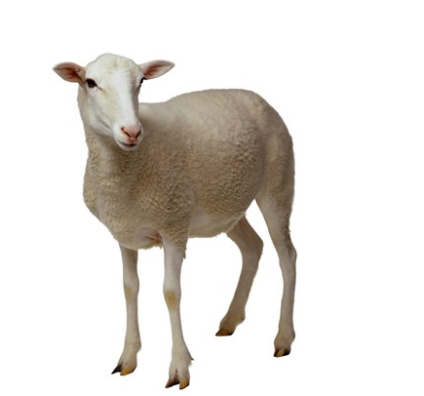
2、
？只

9只
=
3、

？个
=
六、附加题( 分)
1、按由轻到重的顺序在 里标上序号。
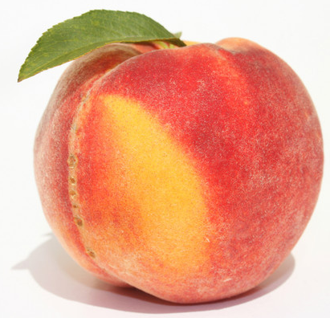
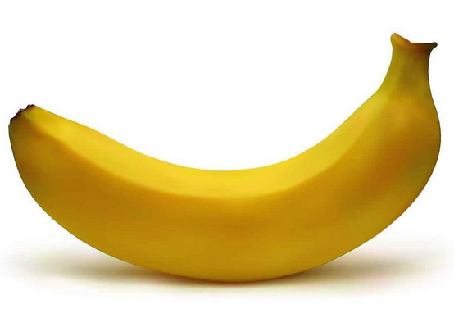

参考答案

一、6 7 4 8 10 9
二、1.
2.
3.
4.
5.
6. 4 1
7. 右
8. 5
9. 0 2
4 3
7 8
3 2 0
10.(1) 6(2)正方形
(3)没有
(4)可能有
- 1、3 6 10
6 9 4
- 3 9
2. 5 3 4 4
1 2 0 0
5 0 2 3
1 0 3 1
0 5 4 3
3．- - + +
- - + -
四、1、3 5 5 3 3 5
少1 多1 少3 多1
2、> = = > = = = > <
五、1. 4+5=9 10-2=8
2.9-4=5
3.5+5=10
六、 4 2 1 3

